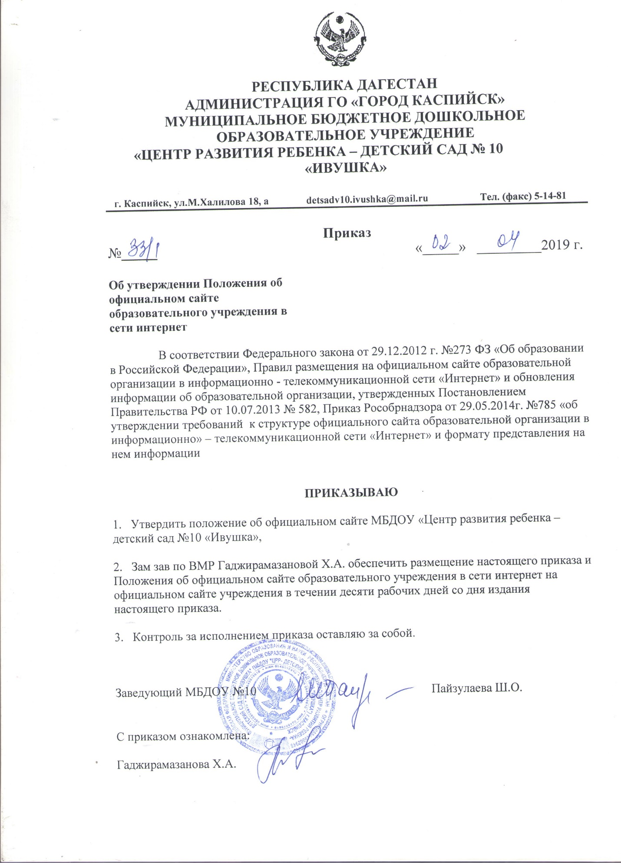

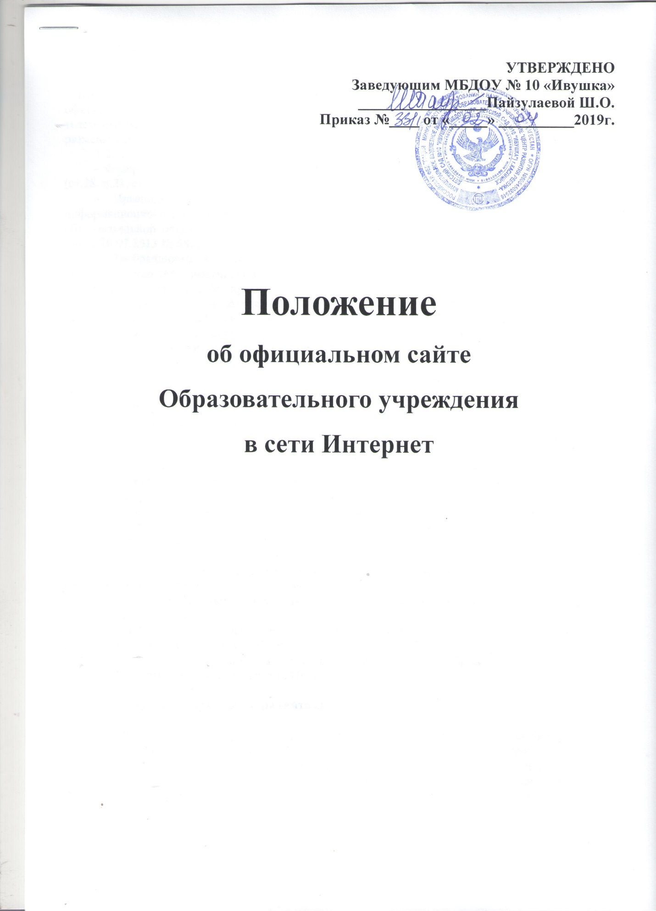

1. Общие положения

1.1. Положение об официальном сайте Образовательного учреждения в сети Интернет (далее - Положение) определяет основные понятия, принципы организации, ведения и структуру официального сайта Образовательного Учреждения (далее – ОУ) в информационно-телекоммуникационной сети «Интернет», а также формат представления на нем обязательной к размещению информации об ОУ.
1.2. Положение разработано в соответствии с:
– Федеральным законом от 29.12.2012 № 273-ФЗ «Об образовании в Российской Федерации» (ст.28, п.21, ст.29);
– Правилами размещения на официальном сайте образовательной организации в информационно-телекоммуникационной сети «Интернет» и обновления информации об образовательной организации (далее – Правила), утвержденные постановлением Правительства РФ от 10.07.2013 № 582;
– Требованиями к структуре официального сайта образовательной организации в информационно-телекоммуникационной сети «Интернет» и формату предоставления на нем информации, утвержденные приказом Рособрнадзора от 29.05.2014 № 785;
– Порядком приема на обучение по образовательным программам дошкольного образования, утвержденным приказом Министерства образования и науки РФ от 08.04.2014 № 293;
1.3. Функционирование официального сайта в сети Интернет регламентируется действующим законодательством Российской Федерации, настоящим Положением, локальными актами, приказами и распоряжениями заведующего ОУ.
1.4. Официальный сайт в информационно-телекоммуникационной сети «Интернет» образовательного учреждения является электронным общедоступным информационным ресурсом, размещенным в глобальной сети Интернет.
1.5. Целями создания сайта образовательного учреждения являются:
- обеспечение открытости деятельности ОУ;
- реализация прав граждан на доступ к открытой информации при соблюдении норм профессиональной этики педагогической деятельности и норм информационной безопасности;
- реализация принципов единства культурного и образовательного пространства, демократического государственно-общественного управления ОУ;
- информирование общественности о развитии и результатах уставной деятельности ОУ, поступлении и расходовании материальных и финансовых средств;
- защита прав и интересов участников образовательного процесса.
1.6. Настоящее Положение регулирует порядок разработки, размещения сайта образовательного учреждения в сети Интернет, регламент его обновления, а также разграничение прав доступа пользователей к ресурсам сайта.
1.7. Настоящее Положение принимается общем собрании работников ОУ и утверждается заведующим.
1.8. Настоящее Положение является локальным нормативным актом, регламентирующим работу официального сайта в сети Интернет по деятельности ОУ.
1.9. Пользователем сайта образовательного учреждения может быть любое лицо, имеющее технические возможности выхода в сеть Интернет.

2. Информационная структура сайта ОУ

2.1. Информационный ресурс сайта образовательного учреждения формируется из общественно-значимой информации для всех участников образовательного процесса, деловых партнеров и всех прочих заинтересованных лиц, в соответствии с уставной деятельностью ОУ.
2.2. Информационный ресурс сайта ОУ является открытым и общедоступным. Информация на сайте излагается общеупотребительными словами, понятными широкой аудитории.
2.3. Сайт ОУ является структурным компонентом единого информационного пространства системы образования района, города, РФ, связанным гиперссылками с другими информационными ресурсами этого образовательного пространства.
2.4. Информация, размещаемая на сайте образовательного учреждения, не должна:
- нарушать авторское право;
- содержать ненормативную лексику;
- унижать честь, достоинство и деловую репутацию физических и юридических лиц;
- содержать государственную, коммерческую или иную, специально охраняемую тайну;
- содержать информационные материалы, которые содержат призывы к насилию и насильственному изменению основ конституционного строя, разжигающие социальную, расовую, межнациональную и религиозную рознь, пропаганду наркомании, экстремистских религиозных и политических идей;
- содержать материалы, запрещенные к опубликованию законодательством Российской Федерации;
- противоречить профессиональной этике в педагогической деятельности.
2.5. Размещение информации рекламно-коммерческого характера не допускается.
2.6. Примерная информационная структура сайта ОУ определяется в соответствии с задачами реализации государственной политики в сфере образования.
2.7. Примерная информационная структура сайта ОУ формируется из двух видов информационных материалов: обязательных к размещению на сайте ОУ (инвариантный блок) и рекомендуемых к размещению (вариативный блок).
2.8. Информационные материалы инвариантного блока являются обязательными к размещению на официальном сайте ОУ в соответствии со статьёй 29 Закона Российской Федерации «Об образовании» (с последующими изменениями), Постановлением правительства Российской Федерации от 10 июля 2013г. № 582 «Об утверждении Правил размещения на официальном сайте образовательной организации в информационно-телекоммуникационной сети «Интернет» и обновления информации об образовательной организации», Приказа Федеральной службы по надзору в сфере образования и науки № 785 от 29.05.2014года «Об утверждении требований к структуре официального сайта образовательной организации в информационно-телекоммуникационной сети «Интернет» и формату представления на нем информации»
2.9. На сайте образовательного учреждения размещается:
2.9.1. Информация:
2.9.1.1.о дате создания ОУ, об учредителе, учредителях ОУ, о месте нахождения ОУ и ее филиалов (при наличии), режиме, графике работы, контактных телефонах и об адресах электронной почты;
2.9.1.2.о структуре и об органах управления образовательной организации
2.9.1.3. об уровне образования;
2.9.1.4. о формах обучения;
2.9.1.5. о нормативном сроке обучения;
2.9.1.6. о сроке действия государственной аккредитации образовательной программы (при наличии государственной аккредитации);
2.9.1.7. об описании образовательной программы;
2.9.1.8. об образовательном плане;
2.9.1.9. о системе образовательной деятельности;
2.9.1.10. о методических и об иных документах, разработанных Учреждением для обеспечения образовательного процесса
2.9.1.11. о численности обучающихся по реализуемым образовательным программам за счет бюджетных ассигнований федерального бюджета, бюджетов субъектов Российской Федерации, местных бюджетов и по договорам об образовании за счет средств физических и (или) юридических лиц;
2.9.1.12. о языках, на которых осуществляется образование (обучение);
2.9.1.13. о федеральных государственных образовательных стандартах и об образовательных стандартах с приложением их копий (при наличии);
2.9.1.14 о руководителе образовательной организации, его заместителях, руководителях филиалов образовательной организации (при их наличии), в том числе:
фамилия, имя, отчество (при наличии) руководителя, его заместителей;
должность руководителя, его заместителей;
контактные телефоны;
адрес электронной почты;
2.9.1.15. о персональном составе педагогических работников с указанием уровня образования, квалификации и опыта работы, в том числе:
фамилия, имя, отчество (при наличии) работника;
занимаемая должность (должности);
ученая степень (при наличии);
ученое звание (при наличии);
данные о повышении квалификации и (или) профессиональной переподготовке (при наличии);
общий стаж работы;
стаж работы по специальности;
2.9.1.16. о материально-техническом обеспечении образовательной деятельности ОУ, в том числе сведения о наличии оборудованных учебных кабинетов, объектов для проведения практических занятий, библиотек, объектов спорта, средств обучения и воспитания, об условиях питания и охраны здоровья обучающихся, о доступе к информационным системам и информационно-телекоммуникационным сетям, об электронных образовательных ресурсах, к которым обеспечивается доступ обучающихся:
2.9.1.17.о количестве вакантных мест для приема (перевода) по каждой образовательной программе на места, финансируемые за счет бюджета Санкт-Петербурга;
2.9.1.18. о наличии и условиях предоставления обучающимся, мер социальной поддержки;
2.9.1.19. об объеме образовательной деятельности, финансовое обеспечение которой осуществляется за счет бюджетных ассигнований бюджета Санкт-Петербурга;
2.9.1. о поступлении финансовых и материальных средств и об их расходовании Учреждением по итогам финансового года;
2.9.2. Копии документов:
устава образовательной организации;
лицензии на осуществление образовательной деятельности (с приложениями);
свидетельства о государственной аккредитации (с приложениями);
плана финансово-хозяйственной деятельности образовательной организации, утвержденного в установленном законодательством Российской Федерации порядке;
локальных нормативных актов, предусмотренных частью 2 статьи 30 Федерального закона "Об образовании в Российской Федерации"
правил внутреннего распорядка
коллективного договора;
2.9.3. отчет о результатах самообследования;
2.9.4. документ о порядке оказания платных образовательных услуг, в том числе образец договора об оказании платных образовательных услуг, документ об утверждении стоимости обучения по каждой образовательной программе;
2.9.5. предписания органов, осуществляющих государственный контроль (надзор) в сфере образования, отчеты об исполнении таких предписаний;
2.9.6. иная Информация, которая размещается, опубликовывается по решению образовательного учреждения и (или) размещение, опубликование которой являются обязательными в соответствии с законодательством Российской Федерации.

2.10. Образовательное учреждение обновляет вышеуказанные сведения, указанные в пунктах 2.9.1 - 2.9.6 настоящего Положения, не позднее 10 рабочих дней после их изменений.
Информация, указанная в 2.9.1 - 2.9.6 настоящего Положения размещается на официальном сайте в текстовой и (или) табличной формах, а также в форме копий документов в соответствии с требованиями к структуре официального сайта и формату представления информации, установленными Федеральной службой по надзору в сфере образования и науки.
2.11. Для размещения Информации на Сайте ОУ создается специальный раздел "Сведения об образовательной организации" (далее - специальный раздел). Информация в специальном разделе должна быть представлена в виде набора страниц и (или) иерархического списка и (или) ссылок на другие разделы Сайта ОУ.
2.12. Доступ к специальному разделу должен осуществляться с главной (основной) страницы Сайта ОУ.
2.13. Страницы специального раздела должны быть доступны в информационно-телекоммуникационной сети "Интернет" без дополнительной регистрации, содержать указанную в пунктах 2.14.1 - 2.14.10 настоящего Положения информацию, а также доступные для посетителей Сайта ОУ ссылки на файлы, снабженные информацией, поясняющей назначение данных файлов.
2.14. Специальный раздел должен содержать следующие подразделы:
2.14.1. Подраздел "Основные сведения".
Главная страница подраздела должна содержать информацию о дате создания Учреждения, об учредителе, учредителях Учреждения, о месте нахождения Учреждения и его филиалов (при наличии), режиме, графике работы, контактных телефонах и об адресах электронной почты.
2.14.2. Подраздел "Структура и органы управления Учреждения ".
Главная страница подраздела должна содержать информацию о структуре и об органах управления образовательной организации, в том числе о наименовании структурных подразделений (органов управления), руководителях структурных подразделений, местах нахождения структурных подразделений, адресах официальных сайтов в информационно-телекоммуникационной сети "Интернет" структурных подразделений (при наличии), адресах электронной почты структурных подразделений (при наличии), сведения о наличии положений о структурных подразделениях (об органах управления) с приложением копий указанных положений (при их наличии).
2.14.3. Подраздел "Документы".
На главной странице подраздела должны быть размещены следующие документы:
а) в виде копий:
Устав ОУ;
Лицензия на осуществление образовательной деятельности (с приложениями);
Свидетельство о государственной аккредитации (с приложениями);
План финансово-хозяйственной деятельности Учреждения, утвержденный в установленном законодательством Российской Федерации порядке;
Локальные нормативные акты, предусмотренные частью 2 статьи 30 Федерального закона "Об образовании в Российской Федерации", правила внутреннего трудового распорядка и коллективного договора;
б) отчет о результатах самообследования;
в) документ о порядке оказания платных образовательных услуг (при их наличии), в том числе образец договора об оказании платных образовательных услуг, документ об утверждении стоимости обучения по каждой образовательной программе;
г) документ об установлении размера платы, взимаемой с родителей (законных представителей) за присмотр и уход за детьми, осваивающими образовательные программы дошкольного образования в организациях.
д) предписания органов, осуществляющих государственный контроль (надзор) в сфере образования, отчеты об исполнении таких предписаний.
2.14.4. Подраздел "Образование".
Подраздел должен содержать информацию о реализуемых уровнях образования, о формах обучения, нормативных сроках обучения, сроке действия государственной аккредитации образовательной программы (при наличии государственной аккредитации), об описании образовательной программы с приложением ее копии, об учебном плане с приложением его копии, об аннотации к рабочим программам дисциплин (по каждой дисциплине в составе образовательной программы) с приложением их копий (при наличии), о календарном учебном графике с приложением его копии, о методических и об иных документах, разработанных ОУ для обеспечения образовательного процесса, о реализуемых образовательных программах с указанием учебных предметов, курсов, дисциплин (модулей), практики, предусмотренных соответствующей образовательной программой, о численности обучающихся по реализуемым образовательным программам за счет бюджетных ассигнований федерального бюджета, бюджетов субъектов Российской Федерации, местных бюджетов и по договорам об образовании за счет средств физических и (или) юридических лиц, о языках, на которых осуществляется образование (обучение).
Дополнительно указывается наименование образовательной программы.
2.14.5. Подраздел "Образовательные стандарты"
Подраздел должен содержать информацию о федеральных государственных образовательных стандартах.
2.14.6. Подраздел "Руководство. Педагогический (научно-педагогический) состав".
Главная страница подраздела должна содержать следующую информацию:
а) о руководителе ОУ, его заместителях, руководителях филиалов ОУ (при их наличии), в том числе фамилию, имя, отчество (при наличии) руководителя, его заместителей, должность руководителя, его заместителей, контактные телефоны, адреса электронной почты.
б) о персональном составе педагогических работников с указанием уровня образования, квалификации и опыта работы, в том числе фамилию, имя, отчество (при наличии) работника, занимаемую должность (должности), преподаваемые дисциплины, ученую степень (при наличии), ученое звание (при наличии), наименование направления подготовки и (или) специальности, данные о повышении квалификации и (или) профессиональной переподготовке (при наличии), общий стаж работы, стаж работы по специальности.
2.14.7 Подраздел "Материально-техническое обеспечение и оснащенность образовательного процесса".
Главная страница подраздела должна содержать информацию о материально-техническом обеспечении образовательной деятельности, в том числе сведения о наличии оборудованных учебных кабинетов, объектов для проведения практических занятий, библиотек, объектов спорта, средств обучения и воспитания, об условиях питания и охраны здоровья обучающихся, о доступе к информационным системам и информационно-телекоммуникационным сетям, об электронных образовательных ресурсах, к которым обеспечивается доступ обучающихся.
2.14.8. Подраздел "Платные образовательные услуги".
Подраздел должен содержать информацию о порядке оказания платных образовательных услуг (при их наличии).
2.14.9. Подраздел "Финансово-хозяйственная деятельность".
Главная страница подраздела должна содержать информацию об объеме образовательной деятельности, финансовое обеспечение которой осуществляется за счет бюджетных ассигнований федерального бюджета, бюджетов субъектов Российской Федерации, местных бюджетов, по договорам об образовании за счет средств физических и (или) юридических лиц, о поступлении финансовых и материальных средств и об их расходовании по итогам финансового года.
2.14.10. Подраздел "Вакантные места для приема (перевода)".
Главная страница подраздела должна содержать информацию о количестве вакантных мест для приема (перевода) по каждой образовательной программе (на места, финансируемые за счет бюджетных ассигнований федерального бюджета, бюджетов субъектов Российской Федерации, местных бюджетов, по договорам об образовании за счет средств физических и (или) юридических лиц).
2.15. Файлы документов представляются на Сайте образовательного учреждения в форматах Portable Document Files (.pdf), Microsoft Word / Microsofr Excel (.doc, .docx, .xls, .xlsx), Open Document Files (.odt, .ods).
2.16. Все файлы, ссылки на которые размещены на страницах соответствующего раздела, должны удовлетворять следующим условиям:
а) максимальный размер размещаемого файла не должен превышать 15 мб. Если размер файла превышает максимальное значение, то он должен быть разделен на несколько частей (файлов), размер которых не должен превышать максимальное значение размера файла;
б) сканирование документа должно быть выполнено с разрешением не менее 75 dpi;
в) отсканированный текст в электронной копии документа должен быть читаемым.
2.17. Информация, указанная в пунктах 2.14.1 - 2.14.10 настоящего Положения, представляется на Сайте ОУ в текстовом и (или) табличном формате, обеспечивающем ее автоматическую обработку (машиночитаемый формат) в целях повторного использования без предварительного изменения человеком.
2.18. Все страницы официального Сайта ОУ, содержащие сведения, указанные в пунктах 2.14.1 - 2.14.10 настоящего Положения, должны содержать специальную html-разметку, позволяющую однозначно идентифицировать информацию, подлежащую обязательному размещению на Сайте ОУ. Данные, размеченные указанной html-разметкой, должны быть доступны для просмотра посетителями Сайта Учреждения на соответствующих страницах специального раздела.
2.19. Пользователю должна предоставляться наглядная информация о структуре сайта, включающая в себя ссылки на следующие информационно-образовательные ресурсы в сети "Интернет":
- официальный сайт Министерства образования и науки Российской Федерации - http://www.mon.gov.ru;
- федеральный портал "Российское образование" - http://www.edu.ru;
- информационная система "Единое окно доступа к образовательным ресурсам" - http://window.edu.ru;
- единая коллекция цифровых образовательных ресурсов - http://school-collection.edu.ru;
- федеральный центр информационно-образовательных ресурсов - http://fcior.edu.ru.
- другие ресурсы, по факту их появления.
2.20. Информационные материалы вариативного блока могут быть расширены
образовательным учреждением и должны отвечать по требованиям по содержанию и структуре пунктам 2.9.1 - 2.9.6 и 2.14.1 - 2.14.10 настоящего Положения.
2.21. При размещении Информации на сайте ОУ и ее обновлении обеспечивается соблюдение требований законодательства Российской Федерации о персональных данных.
2.22.Технологические и программные средства, которые используются для функционирования официального сайта, должны обеспечивать:
доступ к размещенной на официальном сайте информации без использования программного обеспечения, установка которого на технические средства пользователя информации требует заключения лицензионного или иного соглашения с правообладателем программного обеспечения, предусматривающего взимание с пользователя информации платы;
защиту информации от уничтожения, модификации и блокирования доступа к ней, а также иных неправомерных действий в отношении нее;
возможность копирования информации на резервный носитель, обеспечивающий ее восстановление;
защиту от копирования авторских материалов.
2.23. Информация на сайте образовательного учреждения в сети Интернет размещается на русском языке.
2.24. Информационное наполнение сайта осуществляется в порядке, определённым настоящим Положением и действующим законодательством Российской Федерации

3. Порядок размещения и обновления информации на сайте ОУ

3.1. ОУ обеспечивает координацию работ по информационному наполнению и обновлению сайта.
3.2. ОУ самостоятельно или по договору с третьей стороной обеспечивает:
- постоянную поддержку сайта ОУ в работоспособном состоянии (обновление не реже 1 раза в месяц);
- взаимодействие с внешними информационно-телекоммуникационными сетями, сетью Интернет;
- проведение организационно-технических мероприятий по защите информации на сайте ОУ от несанкционированного доступа;
- инсталляцию программного обеспечения, необходимого для функционирования сайта ОУ в случае аварийной ситуации;
- ведение архива программного обеспечения, необходимого для восстановления и инсталляции сайта ОУ;
- резервное копирование данных и настроек сайта ОУ;
- проведение регламентных работ на сервере;
- разграничение доступа персонала и пользователей к ресурсам сайта и правам на изменение информации;
- размещение материалов на сайте ОУ;
- соблюдение авторских прав при использовании программного обеспечения, применяемого при создании и функционировании сайта.
3.3. Содержание сайта ОУ формируется на основе информации, предоставляемой участниками образовательного процесса ОУ.
3.4. Информация и документы, подлежащие размещению в инвариантном блоке сайта ОУ, предоставляются ответственному за ведение сайта только в электронном виде с указанием названия раздела (страницы) сайта ОУ, в который необходимо их поместить.
3.5. Список лиц, обеспечивающих создание и эксплуатацию официального сайта образовательного учреждения, перечень и объем обязательной предоставляемой информации и возникающих в связи с этим зон ответственности утверждается приказом руководителя ОУ.
3.6. Сайт ОУ размещается по адресу (далее адрес сайта) с обязательным предоставлением информации об адресе вышестоящему органу управления образованием.
3.7. Адрес сайта и адрес электронной почты ОУ отражаются на официальном бланке образовательного учреждения.
3.8. При изменении Устава образовательного учреждения, локальных нормативных актов и распорядительных документов, образовательных программ обновление соответствующих разделов сайта ОУ производится не позднее 7 рабочих дней после утверждения указанных документов.

4. Ответственность за обеспечение функционирования сайта ОУ

4.1. Ответственность за обеспечение функционирования сайта ОУ возлагается на работника образовательного учреждения приказом заведующего.
4.2. Обязанности работника, ответственного за функционирование сайта ОУ, включают организацию всех видов работ, обеспечивающих работоспособность сайта.
4.3. Лицам, назначенным приказом заведующего ОУ, в соответствии пунктом 3.5 настоящего Положения вменяются следующие обязанности:
- обеспечение взаимодействия сайта ОУ с внешними информационно-телекоммуникационными сетями, с сетью Интернет;
- доступ пользователей для ознакомления с размещённой на сайте ОУ информации на основе свободного и общедоступного программного обеспечения;
- проведение организационно-технических мероприятий по защите информации сайта от несанкционированного доступа;
- инсталляцию программного обеспечения, необходимого для поддержания функционирования сайта ОУ в случае аварийной ситуации;
- ведение архива информационных материалов и программного обеспечения, необходимого для восстановления и инсталляции сайта ОУ;
- регулярное резервное копирование данных и настроек сайта ОУ;
- разграничение прав доступа к ресурсам сайта ОУ и прав на изменение информации;
- сбор, обработка и размещение на сайте ОУ информации в соответствии с
требованиями настоящего Положения.
4.4. Дисциплинарная и иная предусмотренная действующим законодательством Российской Федерации ответственность за качество, своевременность и достоверность информационных материалов возлагается на ответственных лиц, согласно пункту 3.5 настоящего Положения.
4.5. Порядок привлечения к ответственности сотрудников, обеспечивающих создание и функционирование официального сайта ОУ, устанавливается действующим законодательством Российской Федерации.
4.6. Сотрудник, ответственный за функционирование сайта ОУ несет ответственность:
- за отсутствие на сайте ОУ информации, предусмотренной п. 2.8 настоящего Положения;
- за нарушение сроков обновления информации в соответствии с пунктом 3.8 настоящего Положения;
- за размещение на сайте ОУ информации, противоречащей пунктам 2.4 и 2.5 настоящего Положения;
- за размещение на сайте ОУ информации, не соответствующей действительности.

5. Контроль за обеспечением функционирования сайта ОУ

5.1. Контроль за выполнением обязанностей сотрудниками, ответственными за размещение информации на сайте ОУ, возлагается на заведующего ОУ.

6. Финансовое, материально – техническое обеспечение сайта ОУ

6.1. Работы по обеспечению функционирования сайта ОУ производится за счет средств образовательного учреждения.
6.2. Срок данного Положения не ограничен. Данное Положение действует до принятия нового.

